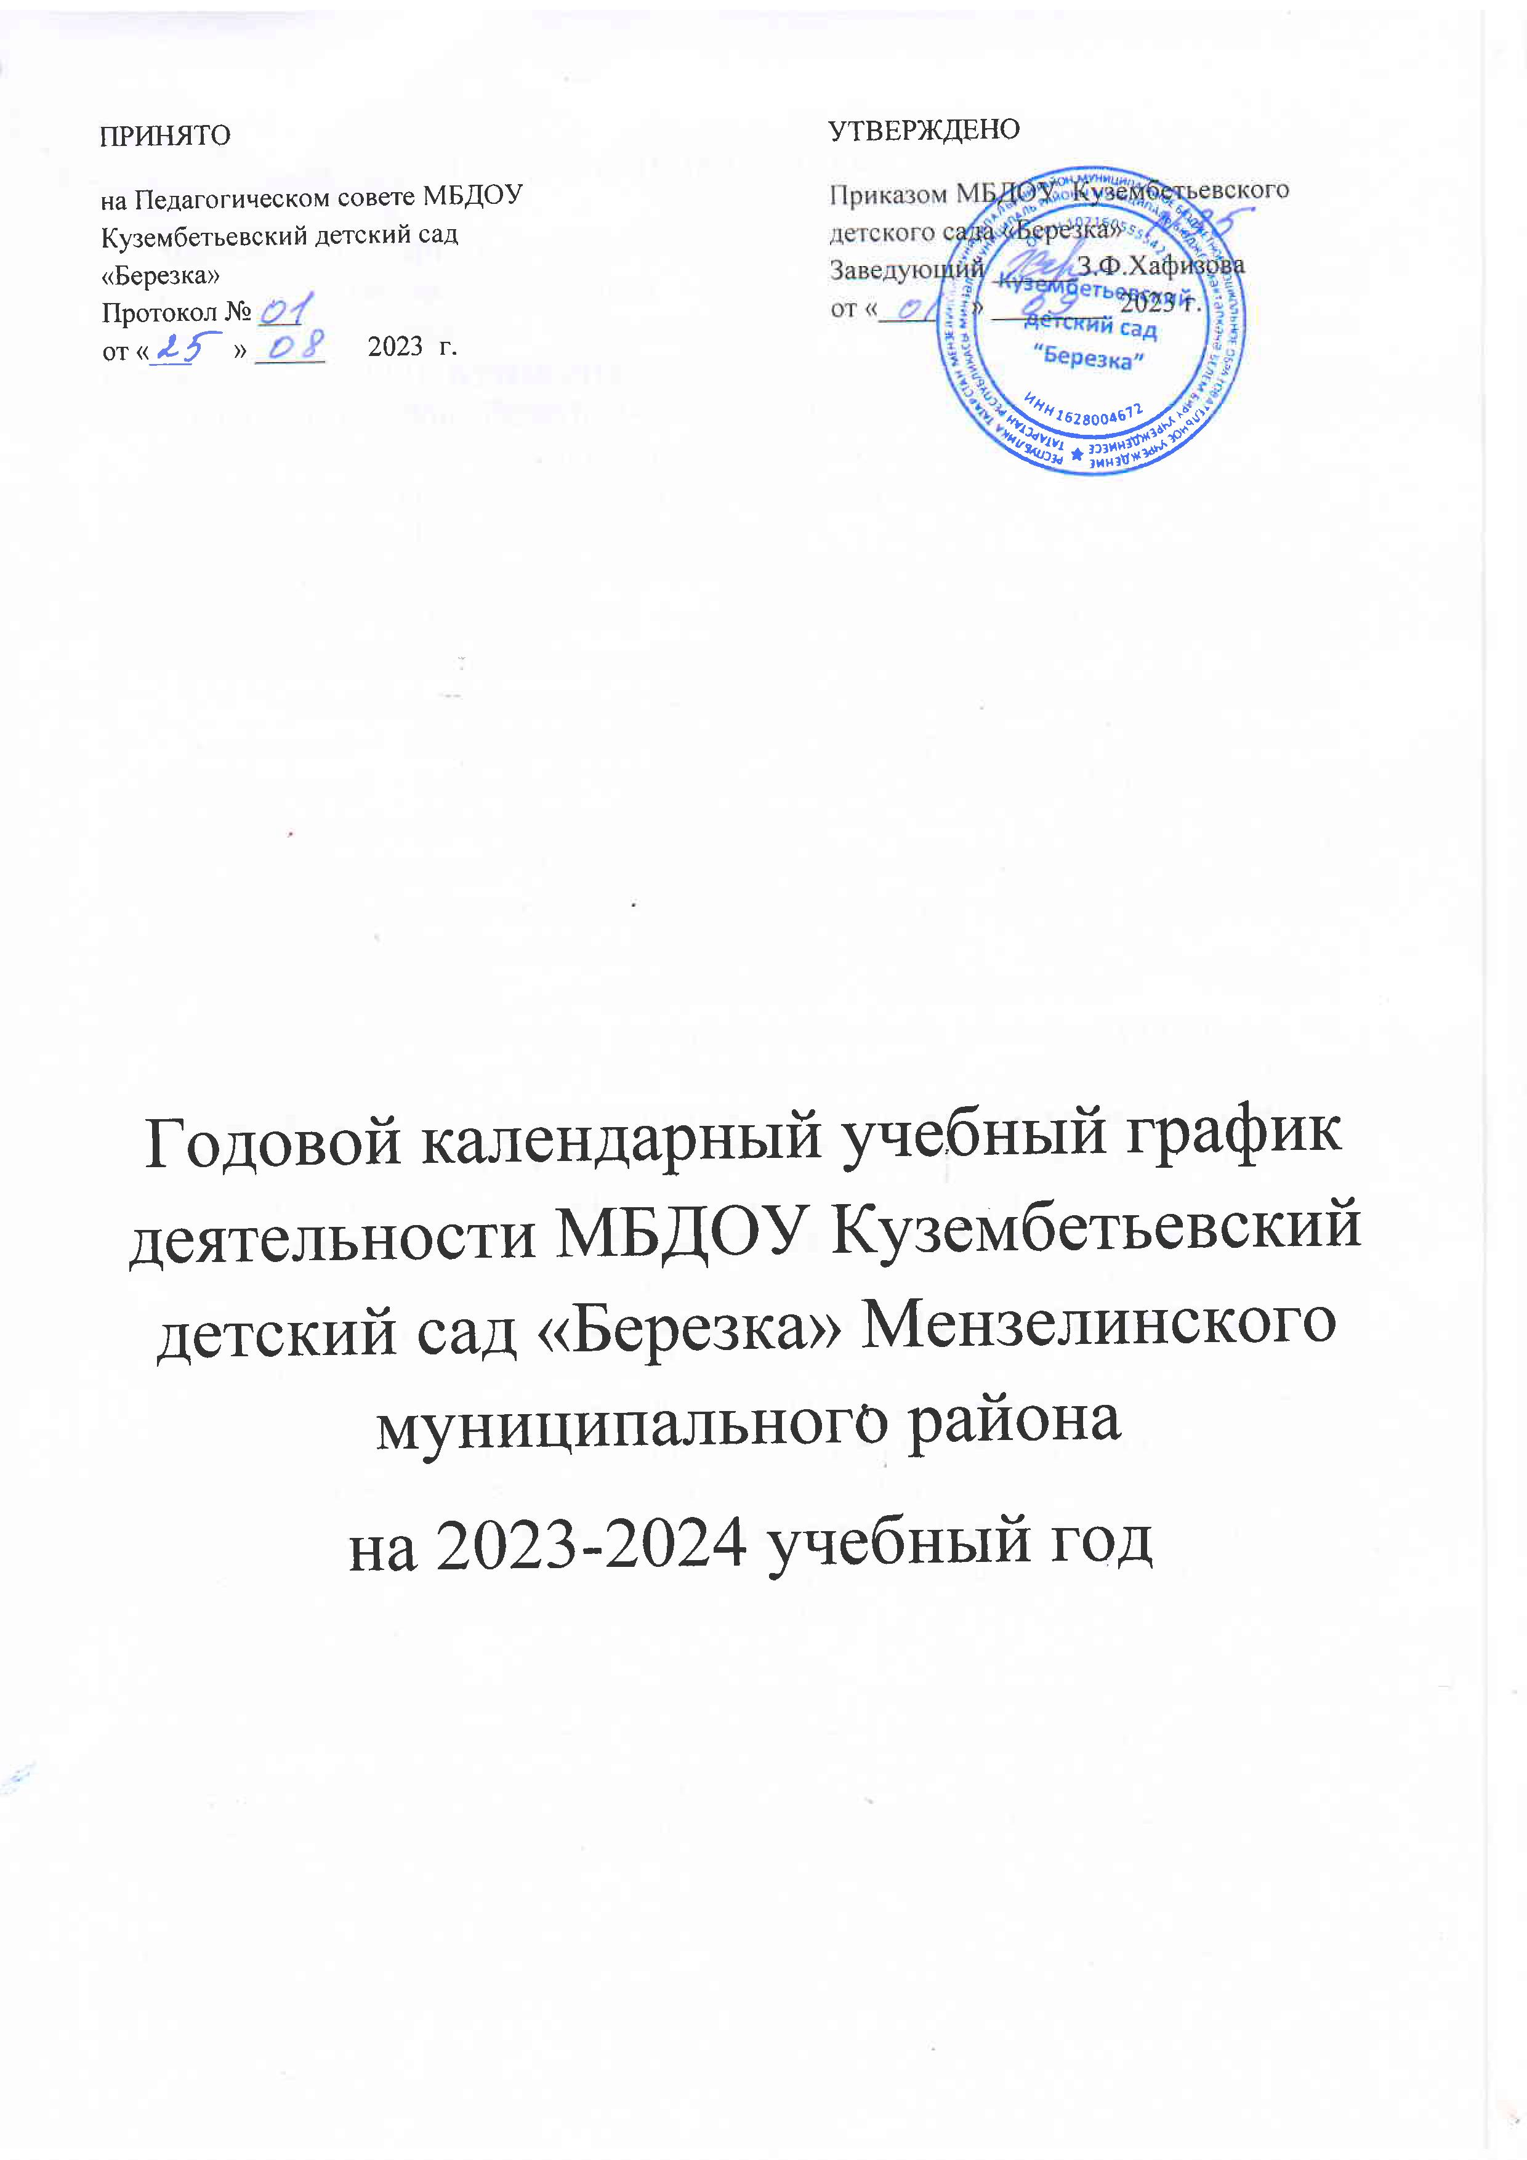

Пояснительная записка

Годовой календарный учебный график является локальным нормативным документом, регламентирующим общие требования к организации образовательного процесса в учебном году в дошкольном образовательном учреждении МБДОУ Кузембетьевский детский сад «Березка» Мензелинского муниципального района Республики Татарстан.
Годовой календарный учебный график разработан в соответствии с:
- Федеральный закон от 29 декабря 2012 г. № 273-ФЗ «Об образовании в Российской Федерации»;
- Федеральный закон от 31 июля 2020 г. № 304-ФЗ «О внесении изменений в Федеральный закон «Об образовании в Российской Федерации» по вопросам воспитания обучающихся»
- Федеральный закон от 24 сентября 2022 г. № 371-ФЗ «О внесении изменений в Федеральный закон «Об образовании в Российской Федерации» и статью 1 Федерального закона «Об обязательных требованиях в Российской Федерации»
- Распоряжение Правительства Российской Федерации от 29 мая 2015 г. № 999-р «Об утверждении Стратегии развития воспитания в Российской Федерации на период до 2025 года»;
- Федеральный государственный образовательный стандарт дошкольного образования (утвержден приказом Минобрнауки России от 17 октября 2013 г. № 1155, зарегистрировано в Минюсте России 14 ноября 2013 г., регистрационный № 30384; в редакции приказа Минпросвещения России от 8 ноября 2022 г. № 955, зарегистрировано в Минюсте России 6 февраля 2023 г., регистрационный № 72264);
- Федеральная образовательная программа дошкольного образования (утверждена приказом Минпросвещения России от 25 ноября 2022 г. № 1028, зарегистрировано в Минюсте России 28 декабря 2022 г., регистрационный № 71847);
- Санитарные правила СП 2.4.3648-20 «Санитарно-эпидемиологические требования к организациям воспитания и обучения, отдыха и оздоровления детей и молодёжи (утверждены постановлением Главного государственного санитарного врача Российской Федерации от 28 сентября 2020 г. № 28, зарегистрировано в Минюсте России 18 декабря 2020 г., регистрационный № 61573
-- Уставом ДОУ.
Годовой календарный учебный график учитывает в полном объеме возрастные психофизические особенности воспитанников и отвечает требованиям охраны их жизни и здоровья.
Содержание годового календарного учебного графика включает в себя
следующее:
- режим работы ДОУ;
- выходные дни;
- ежедневный график работы;
- количество возрастных групп;
- начало учебного года;
- конец учебного года;
- количество недель в учебном году;
- продолжительность недели;
-сроки проведения мониторинга достижения детьми планируемых
результатов освоения основной общеобразовательной программы ДОУ;
-работа ДОУ в летний период;
- праздничные дни;
- периодичность проведения родительских собраний
Проведение мониторинга достижения детьми планируемых результатов освоения основной общеобразовательной программы дошкольного образования предусматривает организацию первичного и итогового мониторинга. Обследование проводиться в режиме работы дошкольного образовательного учреждения, без специально отведенного для него времени, посредством бесед, наблюдений, индивидуальной работы с детьми.
Годовой календарный учебный график обсуждается и принимается Педагогическим советом и утверждается приказом заведующего ДОУ до начала учебного года. Все изменения, вносимые ДОУ в годовой календарный учебный график, утверждаются приказом заведующего образовательным учреждением и доводятся до сведения всех участников образовательного процесса.
В ДОУ образовательная деятельность и воспитание детей осуществляется на родном (татарском) языке.

Годовой календарный учебный график на 2023- 2024 учебный год

Содержание | Возрастные подгруппы
Содержание | Младшая группа (ранний возраст) (1-3 лет) | Средняя группа (3-5 лет) | Старшая и подготовительная к школе группа (5-7 лет)
Режим работы ДОУ | 6 дней | 6 дней | 6 дней
Выходные дни | Воскресенье, праздничные дни. | Воскресенье, праздничные дни. | Воскресенье, праздничные дни.
Ежедневный график работы | с 7.00-17.30 | с 7.00-17.30 | с 7.00-17.30
Количество возрастных групп | 1 | 1 | 1
Количество возрастных групп филиала | 1 (разновозрастная)
Начало учебного года | 01.09.2022 | 01.09.2022 | 01.09.2022
Окончание учебного года | 31.05.2023 | 31.05.2023 | 31.05.2023
Кол-во недель в учебном году | 39 недель | 39 недель | 39 недель
1 полугодие | 18 недель | 18 недель | 18недель
Учебный период | 01.09.2023-30.12.2023 | 01.09.2023-30.12.2023 | 01.09.2023-30.12.2023
2 полугодие | 21 недель | 21 недель | 21 недель
Учебный период | 09.01.2024- 31.05.2024 | 09.01.2024- 31.05.2024 | 09.01.2024- 31.05.2024
Продолжительность недели | 6 дней | 6 дней | 6 дней
Продолжительность НОД | 8- 10 минут | не более 20 минут | не более 25 -30 минут
Регламентация образовательного процесса на один день в дневное время | 2 ООД | 2 ООД | 3 ООД
Начало и  окончание ООД | 9.10- 9.20  9.30- 9.40 | 9.10- 9.25  9.35- 9.50 | 9.00- 9.25  9.40 -10.00  15.30- 15.55 |  | 9.00- 9.30  9.40- 10.00  15.30- 16.00
Перерыв между ООД | не менее 10 мин | не менее 10 мин | не менее 10 мин
Сроки проведения мониторинга Первичный мониторинг  Итоговой мониторинг | 24.10.2022-29.10.2022  (заполняется лист адаптации)  03.04.2023-08.04.2023 | 24.10.2022-29.10.2022  03.04.2023-08.04.2023 | 24.10.2022-29.10.2022  03.04.2023-08.04.2023
Летний оздоровительный период (каникулы) | 01.06.2023-31.08.2023 | 01.06.2023-31.08.2023 | 01.06.2023-31.08.2023
Праздничные дни | в соответствии с производственным календарем на 2022– 2023 учебный год:  4-6 ноября - День народного единства, День конституции РТ ;  30.12.2023 г. –09.01.2024г. – новогодние каникулы;  23 февраля – День защитника Отечества;  8 марта – Международный женский день;  1- мая – Праздник весны и труда;  9 мая – День Победы;  4 июня – Ураза-байрам;  12 июня – День России.  12 августа 2020- Курбан – байрам  30 августа - День Республики Татарстан
Праздники и развлечения | День Знаний  День пожилых людей  Праздник Осени  День Матери  Новогодние утренники  День Защитника Отечества  Масленица  Международный женский день  День Космонавтики  День Победы  Выпускной бал «До свидания, детский сад!»  Дни здоровья |  |  | 01.09.2023  01.10.2023  24-25.10.2023  30.11.2023  26- 29.12.2023  22.02.2024  06.03. 2024  07.03. 2024  12.04. 2024  06.05. 2024  30.05. 2024  Последняя пятница каждого квартала
Мероприятия, проводимые в летний период | День защиты детей  Музыкальный досуг  Спортивный досуг «Солнце, воздух и вода- наши верные друзья»  Мероприятия тематических недель |  |  | 01.06. 2024  15.06. 2024  12.07. 2024  01.06-31.08.2024
Периодичность проведения родительских собраний | 1 собрание – сентябрь,  2 собрание – декабрь  3 собрание - май

